Ort: Place
Datum: Date
Bewerbung als „Position Name“
(Referenzcode: Reference number)

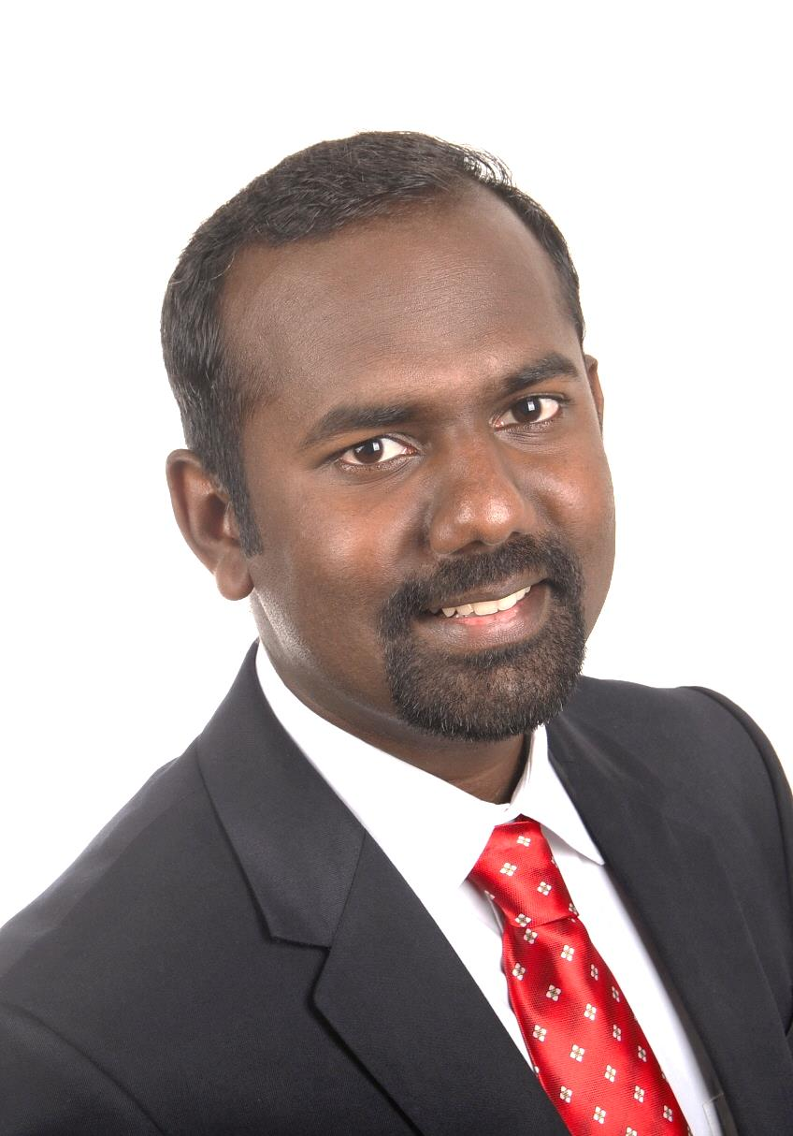
First Name Last Name
Your qualification

Persönliche Daten
Vorname First Name
Nachname Last Name
Geburtsdatum, Ort 01.Januar 2000, Native place, Indien
Anschrift Street with house number, Postal Code Place, State
Email email@yahoo.in
Handy Nr. +49 123 4567890
Familienstand ledig
Nationalität Indisch

Praxiserfahrung
Nov 2017 - heute ZF Automotive Germany GmbH, Alfdorf, Deutschland
Tätigkeit: PLM Koordinator
Aufgabe: Verantwortlich für die Produkt freigabe in Windchill und SAP.
Vertreter die Division „Passive Safety Systems Division“ im Interface Projekt PLM Windchill - ERP
Juni 2017 - Okt 2017 Liebherr IT Services GmbH, Oberopfingen, Deutschland
Tätigkeit: PLM Windchill System Administrator
Aufgabe: Durchführung von administrative Aufgaben
Apr 2017 -Mai 2017 Hugo Vogelsang Maschinenbau GmbH, Essen (Oldenburg), Deutschland
Tätigkeit: CAD und PDM Anwendungsbetreuer
Aufgabe: Betreuung und Unterstützung der Ingenieure und Konstrukteure in Autodesk Inventor und PDM Gain
Jan 2017 - März 2017 ZF Friedrichshafen AG, Friedrichshafen, Deutschland
Praktikum im Bereich Detailkonstruktion
Aufgabe: Übernahme 2D Konstruktionen in 3D
Apr 2016-Nov 2016 ZF Friedrichshafen AG, Friedrichshafen, Deutschland
Masterarbeit im BereichProduction Network Solutions (OPS)
Thema: Implementation and integration of Manufacturing Change Management (MCM) prototype system in the global production of ZF
März 2015 -März 2016 ZF Friedrichshafen AG, Friedrichshafen, Deutschland
Werkstudent im Bereich Digitale Produktion
Projekt 1: Data Quality Improvement (DQI)

Projekt 2: Identblatt 2015
Juli 2014 - Feb 2015 ZF Friedrichshafen AG, Friedrichshafen, Deutschland
Praktikum im Bereich Fabrikdatenorganisation (FDO) der T-Division
Projekt: Data Quality Improvement (DQI)
Dez 2011 - Mai 2012 Hindustan Aeronautics Limited, Engine Division, Bangalore, Indien
Bachelorarbeit im Bereich Adour Engine Strip
Thema: Failure analysis of compressor blade in a turbofan engine

Studium
Mai 2013-Feb 2017 M.Sc. Maschinenbau (Schwerpunkt: Produktion & Logistik)
Universität Duisburg-Essen, Deutschland
Aug 2008- Mai2012 B.E. Mechanical Engineering (Schwerpunkt: Aeronautical Engineering)
Anna University of Technology, Indien

Projekterfahrung
Apr 2018 – heute Projekt: PLM Windchill - ERP Schnittstelle
Vertreter der Division „Passive Safety Systems Division“ im Interface Projekt PLM Windchill – ERP schnittstelle.
März 2020 Quick Win – Erstellung von einem HR Portal während der Corona Zeit
Feb 2019 - Juni 2019 Machbarkeitsanalyse für den Ersatz des bestehenden Zeichnungsverteiler der Division „Passive Safety Systems Division“
Apr 2017 - Mai 2017 Automatische Berechnung des Gewichts
Sept 2010 - Okt 2011 Jawaharlal Institute of Technology
Inhalt: Kalkulation der Parameter für individuelle Elemente eines Flugzeuges
Design & Analyse eines Class I Fighter Flugzeuges durch Auswahl der passenden Materialien

Organisatorische Fähigkeiten
Apr 2016 - Nov 2016 Leiter des Intranet Teams der Students@ZF
Juni 2016 - Nov 2016 Mitglied des Paten Teams der Students@ZF
Juli 2014 - Feb 2015 Mitglied des International Teams, Paten Teams und Intranet Teams der Students@ZF
Jan 2012 Organisation eines Fachsymposiums auf nationaler Ebene in meinem College und Verantwortung für den Ablauf
Okt 2011 - Apr 2012 „Placement coordinator and representative of students” meines Colleges
Okt 2010 - Apr2012 Teamleiter für drei Projekte während meines Bachelorstudiums

Kompetenzen
Tools Fortgeschritten Grundkenntnisse
AxalantPDM, PTC Windchill Ansys
SAP ERP, PTC Creo Autodesk Inventor
Catia V5 Solidworks
EDV- Kenntnisse MS Office, LaTex StarOffice
Camtasia, Snagit TT Knowledge Force
Visio Magic Draw

Sprachkenntnisse
Tamil Muttersprache
Englisch Verhandlungssicher
Deutsch Fließend in Wort und Schrift

Hobbys
YouTube Travel Meets The Nature
Web design www.myjdrr.com
Soziale Netzwerke LinkedIn, Xing

Mit freundlichen Grüßen,
Signature
First and last name

